موضوع نقل المعرفة | طرق التدريس الحديثة | الجهة المنظمة | الفريق الإشرافي بالمدرسة
مكان التنفيذ | مركز مصادر التعلم | تاريخ التنفيذ | 2 نوفمبر
الفترة الزمنية | اسبوع | عدد المشاركين | 20
الفئة المستهدفة | الهيئة التدريسية بالمدرسة | أسماء المنفذون | احمد فوزي عبدالعاطي حمزه  محمد سعيد ابوغزالة
طريقة نقل المعرفة (عرض/محاضرة /ورشة /حلقة نقاشية ..الخ) |  | المرفقات (كشف الحضور / المادة العلمية/ محضر اجتماع/ صور)

الأهداف
تعريف بطرق التدريس الحديثة
الهدف من استخدام طرق التدريس الحديثة
بعض أساليب طرق التدريس الحديثة

المحاور
مفهوم طرق التدريس الحديثة وأهميتها.
الفرق بين طرق التدريس التقليدية والحديثة.
نماذج من الطرق الحديثة
دور المعلم والطالب في طرق التدريس الحديثة.
توظيف التقنية في دعم التعلم النشط.
تحديات تطبيق الطرق الحديثة في البيئة المدرسية وسبل التغلب عليها
التوصيات / المقترحات (إن وجدت)
ضرورة تدريب المعلمين بانتظام على استخدام الطرق الحديثة وتطبيقها عمليًا.
تفعيل مجتمعات التعلم المهنية لتبادل الخبرات في مجال التدريس.
توفير بيئة صفية مرنة ومحفزة تسهم في تطبيق استراتيجيات التعلم النشط.
تشجيع استخدام التقنية التعليمية في تصميم الدروس والأنشطة.
مراجعة خطط التدريس لتتضمن استراتيجيات متنوعة تراعي الفروق الفردية بين الطلاب.
متابعة قياس أثر تطبيق الطرق الحديثة على نواتج التعلم وتحصيل الطلاب.
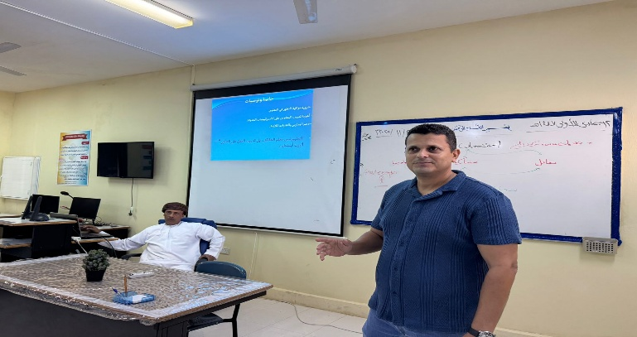
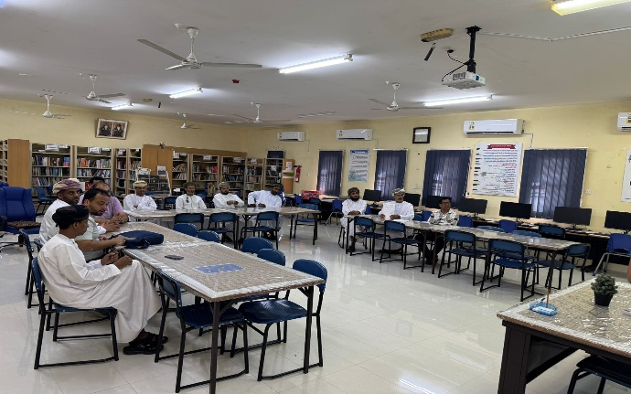

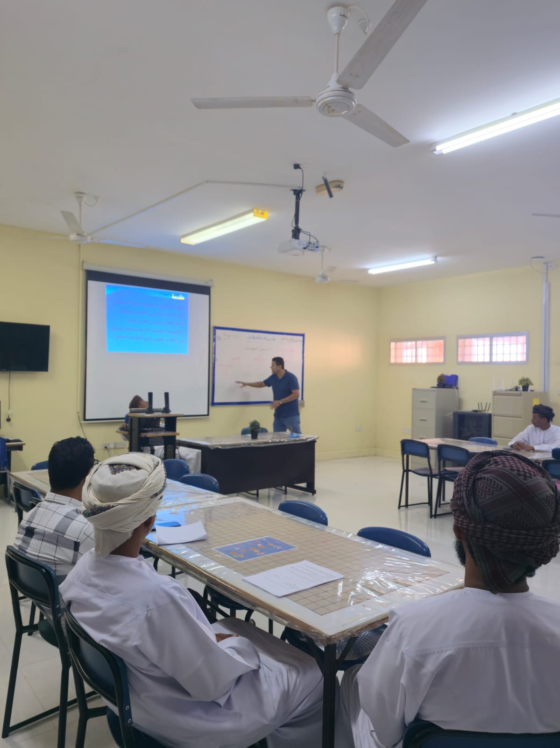
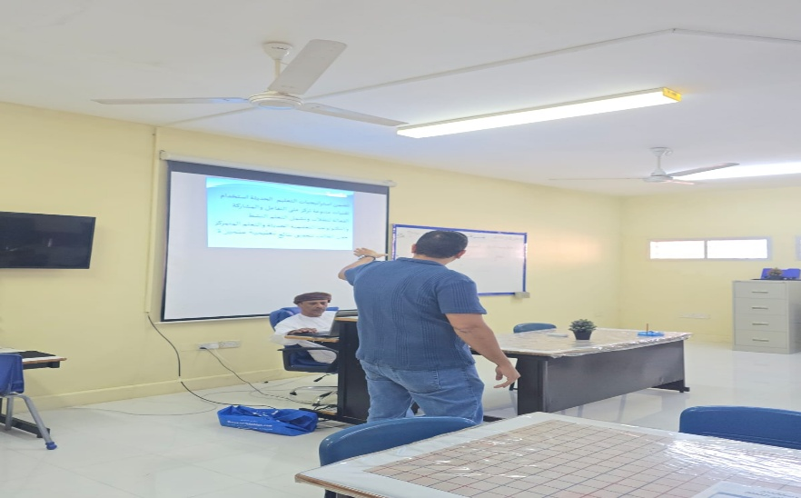
كشف حضور ورقة العمل
م | الاسم | الوظيفة | التوقيع
1 | مسلم محمد سالم المشيخى | م تاريخ
2 | أحمد ثروت اسماعيل محمد | مهارات موسيقية
3 | عبدالله عبدالحليم عبدالله كيره | م تقنية معلومات
4 | محمد سعيد احمد ابوغزاله | م تقنية معلومات
5 | لطفي الهادي عمري | رياضيات
6 | حامد احمد سليمان احمد | لغة انجليزية
7 | عامر علي عامر العمري | كيمياء
8 | خالد محمد امبارك علي | تاريخ
9 | لبيب فهيم عبدالكريم سليمان | لغة عربية
10 | حسام محمد ابراهيم عناني | لغة انجليزية
1 | محمود احمد فاوى محمد | رياضيات
12 | عبدالله علي سالم المعشني | جغرافيا
13 | محمد بخيت قيطون الشحرى | فيزياء
14 | محمد على عمر الشحرى | لغة عربية
15 | بشير بانتالام كاندى عبدالله | لغة انجليزية
16 | عامر عيسى على غميلاس العمرى | لغة عربية
17 | السيد أحمد محمود دلاله | تربية إسلامية
18 | محمد عبد السلام شاهين | فيزياء
19 | محمد سالم محمد المشيخي | رياضيات
20 | مدين محاد سعيد العمرى | رياضة مدرسية

